Retrouvez toutes les informations sur la page Facebook « Section Cyclisme Pompiers 13 »

https://www.facebook.com/permalink.php?story_fbid=pfbid02M4PvY4Eg82PxRBipH6X5XVi8A79zZrYmMWCND47vpPqSu7SDpQeetgCfS77ztFNbl&id=100091895756553

CONTACTS INSCRIPTIONS

GILIBERTO Olivier - 06.49.00.92.83
BECKER Christophe - 06.01.04.63.41

VTT DEPARTEMENTAL
Saint Cannat - 20 avril 2024

RÈGLEMENT
ARTICLE 1 :
L’amicale des sapeurs-pompiers de Lambesc organise, sous l’égide de l’UnionPompiers13, et en étroite collaboration avec le SDIS13, la manifestation départementale 2024 de VTT.
ARTICLE 2 :
Le VTT est ouvert à :
- Tous les sapeurs-pompiers, volontaires, professionnels, retraités, agents administratifs et techniques, Jeunes Sapeurs-Pompiers, inscrits sur les registres des centres et adhérents à l’Union Pompiers 13.
- Leurs familles.
- Tous les membres du Bataillon de Marins Pompiers de Marseille.
Un certificat médical sera obligatoirement demandé aux familles et aux membres du BMPM. (ANNEXE 2)

ARTICLE 3 :
Les catégories sont les suivantes :
- Féminines toutes catégories confondues
- Junior moins de 18 ans
- Senior 1 de 18 à 30 ans
- Senior 2 de 31 à 40 ans
- Vétéran 1 de 41 à 50 ans
- Vétéran 2 de 51 à 55 ans
- Master 1 de 56 à 62 ans
- Master 2 de 63 et plus
- VAE toutes catégories confondues
- JSP 1
- JSP 2
- JSP 3
- JSP 4

Tous les membres du Bataillon de Marins Pompiers de Marseille ainsi que les familles des agents Pompiers13 seront classés uniquement au classement général.

ARTICLE 4 :
L’engagement est fixé à 15 € par coureur quelle que soit la catégorie.
AUCUNE INSCRIPTION NE SE FERA SUR PLACE.

LES INSCRIPTIONS DOIVENT IMPÉRATIVEMENT ÊTRE TRANSMISES PAR MAIL
À : amicale.lab@gmail.com

ET ÊTRE ENVOYÉES PAR COURRIER (ANNEXES 1 et 2) ACCOMPAGNÉES DU RÈGLEMENT À :
Amicale des sapeurs-pompiers de Lambesc
VTT départemental
Avenue du 8 mai 1945
13410 LAMBESC

AVANT LE 13 AVRIL 2024

ARTICLE 5 : PARCOURS (AUCUNE RECONNAISSANCE DU PARCOURS NE SERA AUTORISEE, IL S’AGIT D’UN DOMAINE PRIVE.)
- Circuit de 11,3km pour toutes les catégories adultes et circuit de 9,8km pour les JSP et pour les familles.
- La remise des dossards se fera de 08h15 à 09h00.
- Le départ de la course toutes catégories confondues aura lieu à 09h30.
- Le départ et l’arrivée se situent sur la commune de Saint Cannat, Domaine de la Montaurone, 2430 route d’Eguilles, 13760 SAINT CANNAT.

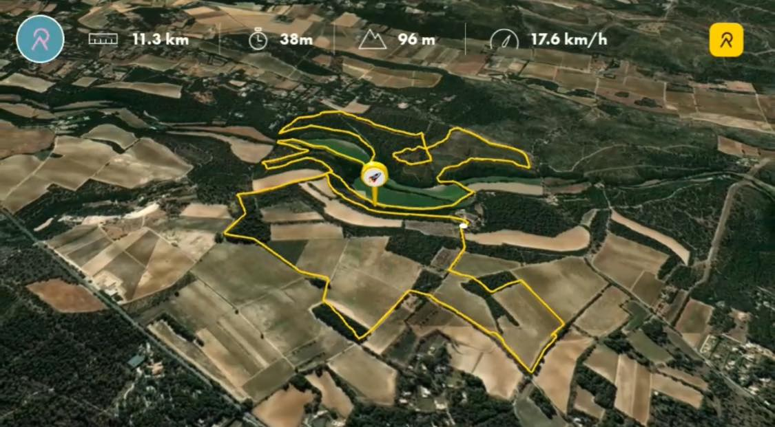
Circuit adulte de 11,3km

ARTICLE 6 : SECURITÉ
Le port de casque à coque rigide, jugulaire fermée est obligatoire durant toute l’épreuve.

ARTICLE 7 :
Pourront être disqualifiés les concurrents ne respectant pas les règles suivantes :
- Non-port du casque ;
- Action dangereuse envers un autre concurrent ou une tierce personne ;
- Non visibilité du dossard ;
- Tout geste ne respectant pas l’esprit sportif ;
- Tout refus d’obtempérer envers les commissaires de course.

ARTICLE 8 : CLASSEMENT ET RÉCOMPENSES
- 3 premiers de chaque catégorie
- Classement du challenge du nombre

ARTICLE 9 : INSCRIPTIONS
Ne seront acceptés que les dossiers complets reçus avant le 13 avril 2024 comprenant les pièces citées ci-dessous :
- La feuille récapitulative d’inscription par centre d’incendie et de secours (annexe 1) ;
- La feuille récapitulative d’inscription pour les membres du BMPM ou pour les familles (annexe 2)
- Le certificat médical pour les agents extérieur au SDIS13 (annexe 3) ;
- Le chèque du montant de l’inscription pour le nombre de participants à l’ordre de : AMICALE DES SAPEURS-POMPIERS LAMBESC
- Possibilité de faire un virement : (motif du virement « VTT DEPARTEMENTAL 2024 »)
IBAN FR76 1130 6000 4548 1646 6622 323
BIC AGRIFRPP813

ARTICLE 10 :
La remise des récompenses se déroulera sur le Domaine de la Montaurone, à l’issue de l’épreuve.

ARTICLE 11 :
L’amicale des sapeurs-pompiers de Lambesc se réserve le droit de modifier le règlement ou d’annuler la manifestation en cas d’intempérie ou de force majeure.

ANNEXE 1

FICHE RÉCAPITULATIVE D’INSCRIPTION

ATTESTATION D’APPARTENANCE
SPP – SPV – JSP - AATS - ASP
CENTRE D’INCENDIE ET DE SECOURS / GROUPEMENT / SERVICE :

NOM | PRÉNOM | DATE DE NAISSANCE | CATÉGORIE | TAILLE T-SHIRT

Nombre de participants : _ _ _ _ x 15€ TOTAL = _ _ _ _ €

ATTESTATION D’APPARTENANCE

Je soussigné(e)…………………………………………………. commandant le centre d’incendie et de secours de ……………….…………………, atteste que les personnes mentionnées sur la fiche d’inscriptions ci-dessus sont à ce jour règlementairement inscrites sur les registres du centre d’incendie et de secours de ………………………………., sont à jour de leurs visites médicales et ne présentent pas de contre-indication à la pratique du sport.

Date :

Signature et cachet :

ANNEXE 2

FICHE RÉCAPITULATIVE D’INSCRIPTION

MEMBRES DU BATAILLON DE MARINS POMPIERS DE MARSEILLE
FAMILLES DE POMPIERS

NOM | PRÉNOM | FAMILLE * | BMPM* | TAILLE T-SHIRT

Nombre de participants : _ _ _ _ x 15€ TOTAL = _ _ _ _ €

*Cochez la case correspondante

Date :

Signature :

ANNEXE 3

Certificat médical pour les agents extérieurs

NOM : ………………………………………….

PRÉNOM : ……………………………….

DATE DE NAISSANCE : …………………….........

Je soussigné docteur …………………………………………...… certifie que
M. / Mme………………………..…………. ne présente pas de contrindication à la pratique du cyclisme en compétition.

Le………………………….. à ……………………

